小一·今日动态
｜2023.12.14
-自主早点-
今天是星期四，温度比较高，孩子们来园时也比较精神抖擞。来园20人，有4位小朋友因为生病在家休息都请假了。
自主早点开始啦！今天我们吃的牛奶、熊字饼干、闲趣、小圆饼等。来看看孩子们吃的怎么样吧！
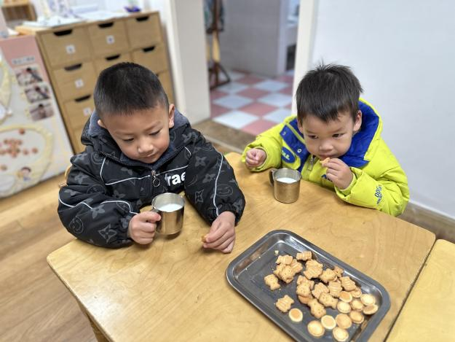 | 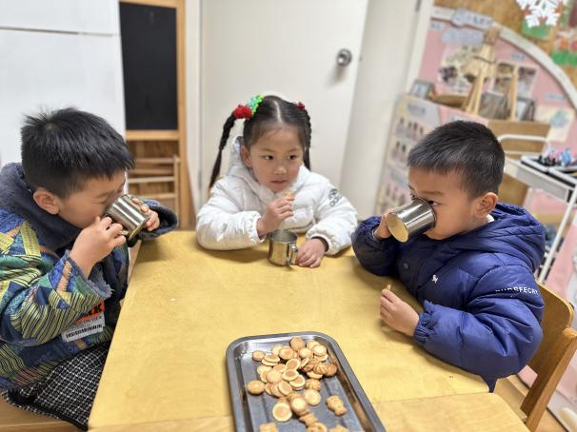
香香的牛奶真好喝，每天从外面到学校冷冷的，热乎乎的牛奶正好。 | 熊字饼干真大真香啊，我们每人都可以根据自己的需求吃饼干数量哦！
-区域游戏-
区域游戏时，孩子们选择了自己喜欢的区域进行游戏，每个孩子都能找到自己的玩伴，今天区域游戏后我们进行了游戏分享交流，今天我们主要分享了地面建构区的单元积木拼搭。
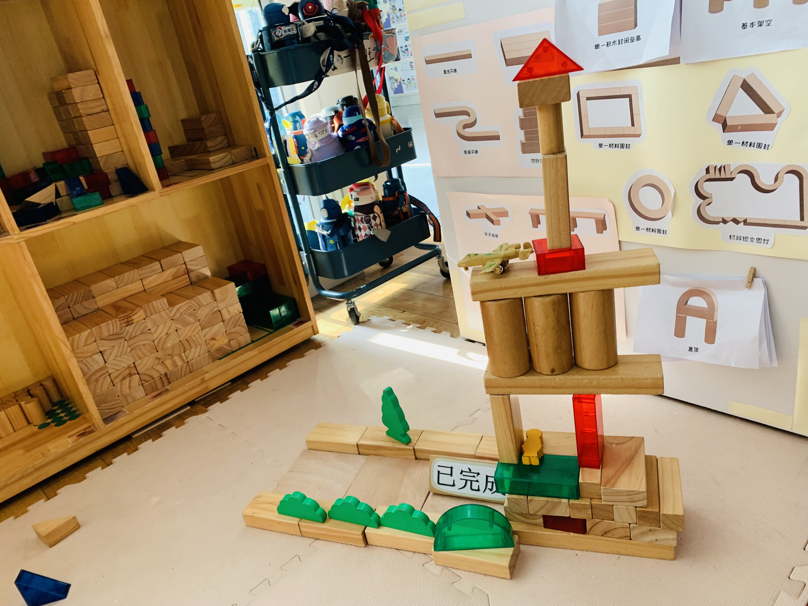 | 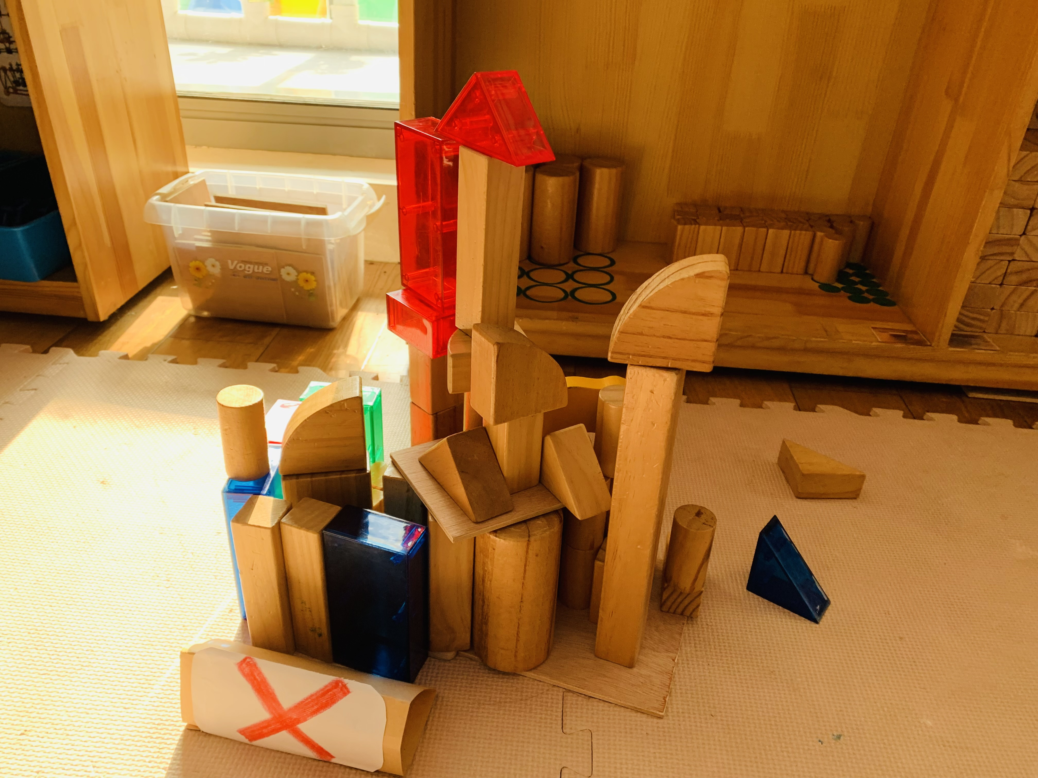
这是杨嘉昱和阳俊逸一起拼搭的，这个积木已经完成了，猜猜我们拼搭的是什么地方。 | 这个也是我们拼搭的，不过这个还没有完成，约定好明天继续拼搭哦！
-集体活动-
数学：图形宝宝找朋友
这是一节涉及空间平面图形的活动。三角形、圆形、正方形是常见的三种几何平面图形，适合小班幼儿进行感知。由不在同一平面上的三条线段首尾顺次连接所组成的封闭图形叫做三角形，三角形有三条边，三个角。四条边都相等、四个角都是直角的四边形是正方形，正方形有四个角，四条边一样长。当一条线段绕着它的一个端点在平面内旋转一周时，它的另一个端点的轨迹叫做圆，圆没有角。本次活动旨在让幼儿在情景中进一步巩固感知三种图形的特征，并能用语言进行描述，并用线将相同的图形连起来。
活动中小朋友们通过跟着老师学本领后巩固对圆形、正方形、三角形的认识，并能用语言描述三种图形的特征。在操作活动时他们还能把相同的图形用连线的方式进行分类，体验图形分类的乐趣。

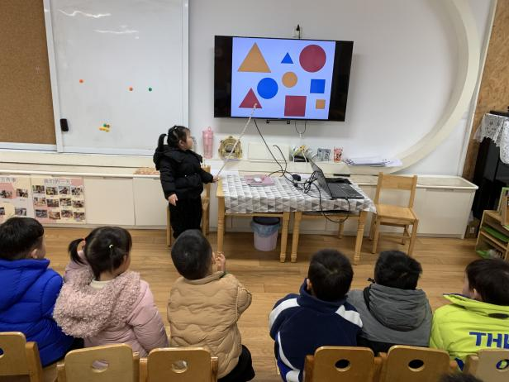 | 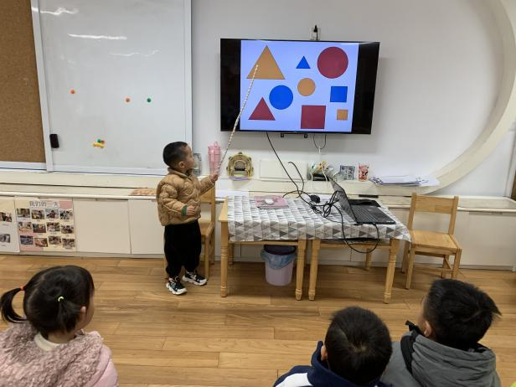
今天我们认识了很多图形，我把图片中的三角形都指出来了。 | 我把三角形以外的圆形这正方形指出来喽。
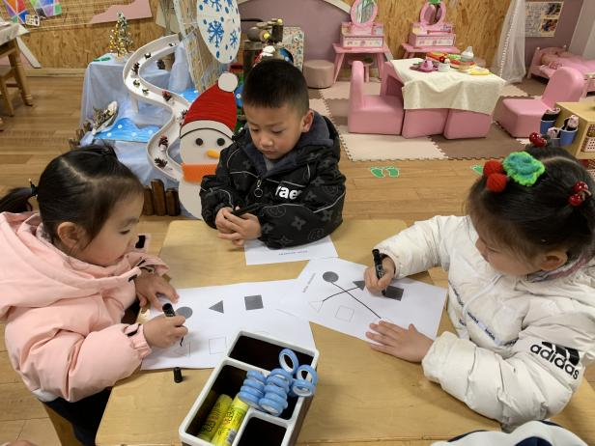 | 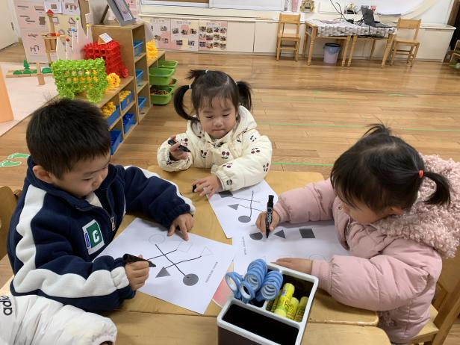
我们还进行的操作活动，把图形和图形标记进行了连线。 | 你看看我连的对不对，我们都很厉害的呢！
-户外活动-
户外活动时孩子们最开心的活动啦！今天我们由于操作活动比较晚，所以出来晚了。不过没关系我们还是有皮球区玩的，来看看我们的活动瞬间吧。
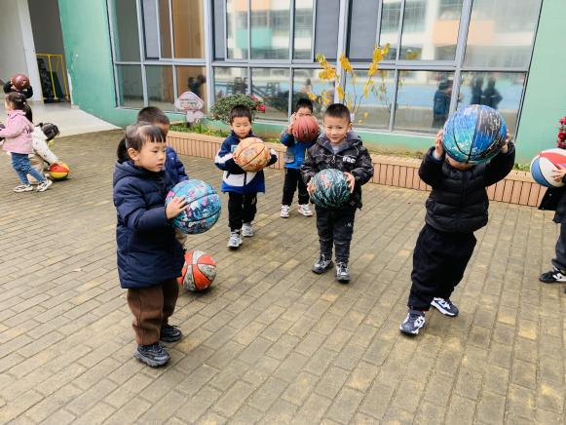 | 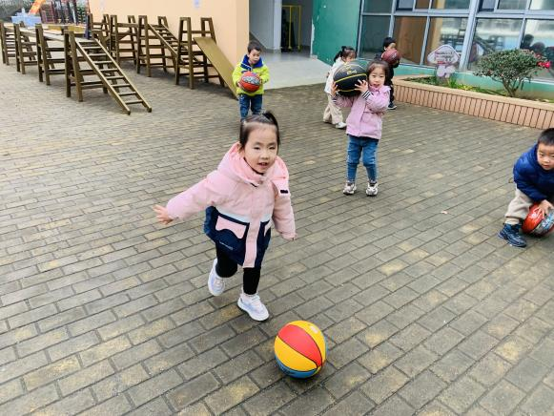
老师教我们排皮球啦，我们一边听一边跟着做。 | 这个皮球真大真好玩啊。皮球跑了要追回来。
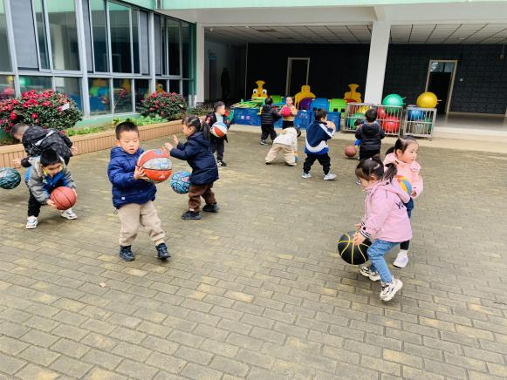 | 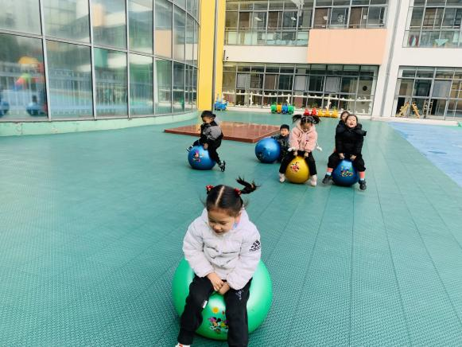
老师你看我们拍的怎么样？很厉害的哦，我连续拍了好多个呢。 | 我们玩的是羊角球，羊角球需要我们保持平衡才能跳的很好。

--温馨提示-
- 秋冬季是传染病的高发期，请尽量不要去人多密集处。
- 延时班时间为：周一至周四，放学时间为16:30。周五不上延时班，放学时间为15:30。
- 明天降温啦！请给幼儿在来离园是带好帽子围巾哦！
- end -
在一起的点滴都值得记录
我们｜小一班｜在一起

